Radio Map Prediction 기반
음영 영역 검출 설치 매뉴얼
(프로젝트명: Radio Map Prediction-based Shadow Region Detection in Sub-7 GHz Environments)

1.0 개 요
본 문서는 『Radio Map Prediction-based Shadow Region Detection in Sub-7 GHz Environments』 프로젝트의 설치 매뉴얼이다.
데이터셋 로더, RadioUNet 및 TransPathNet 모델, 학습 및 평가 스크립트를 Docker 컨테이너에서 실행하는 방법을 정리한다.
소스 코드: https://github.com/james4510/OutdoorRMP

기본 요구 사항

2.1 설치 환경
- Linux OS (x86_64), NVIDIA GPU 및 NVIDIA 드라이버
- Docker Engine, Docker Compose v2, NVIDIA Container Toolkit
- TESTED OS: Ubuntu 20.04 LTS (Linux kernel 5.15)
- TESTED GPU: NVIDIA GeForce RTX 2080 Ti 11 GB (드라이버 570.172.08)
- TESTED Docker: Docker Engine 28.1.1, Docker Compose 2.35.1, NVIDIA Container Toolkit 1.18.0
- 디스크 여유 공간: 데이터셋 13 GB, 체크포인트 17 GB, Docker 이미지 (베이스 이미지 다운로드 약 4 GB)

※ 아래부터는 Ubuntu 20.04 LTS 기준에서 정리함
(다른 Linux 배포판도 Docker와 NVIDIA Container Toolkit을 설치하면 같은 방법으로 사용 가능)

2.2 사전 환경 구축
- Docker Engine, NVIDIA 드라이버, NVIDIA Container Toolkit 설치
- 이미 설치된 항목은 각 단계의 확인 명령만 실행한다.

- Docker Engine 설치
// Docker 공식 설치 스크립트로 설치
$ curl -fsSL https://get.docker.com -o get-docker.sh
$ sudo sh get-docker.sh
// 설치 확인
$ docker --version
$ docker compose version

- 사용자 계정을 docker 그룹에 추가
$ sudo usermod -aG docker $USER
// 다시 로그인하면 적용됨 (현재 터미널에 바로 적용하려면 아래 명령 실행)
$ newgrp docker
// sudo 없이 실행되면 성공
$ docker run --rm hello-world
※ 이 단계를 생략하면 이후 모든 docker 명령 앞에 sudo를 붙여야 한다.

- NVIDIA 드라이버 확인
$ nvidia-smi
// GPU 이름과 Driver Version이 출력되어야 함
// CUDA 11.8 기반 이미지를 사용하므로 드라이버 520 이상 권장

- NVIDIA Container Toolkit 설치
// 패키지 저장소 등록
$ curl -fsSL https://nvidia.github.io/libnvidia-container/gpgkey | sudo gpg --dearmor -o /usr/share/keyrings/nvidia-container-toolkit-keyring.gpg
$ curl -s -L https://nvidia.github.io/libnvidia-container/stable/deb/nvidia-container-toolkit.list | sed 's#deb https://#deb [signed-by=/usr/share/keyrings/nvidia-container-toolkit-keyring.gpg] https://#g' | sudo tee /etc/apt/sources.list.d/nvidia-container-toolkit.list
// 설치 및 Docker 설정
$ sudo apt-get update
$ sudo apt-get install -y nvidia-container-toolkit
$ sudo nvidia-ctk runtime configure --runtime=docker
$ sudo systemctl restart docker
// 컨테이너에서 GPU 확인
$ docker run --rm --gpus all nvidia/cuda:11.8.0-base-ubuntu22.04 nvidia-smi

위 명령에서 nvidia-smi 결과가 출력되어야만 다음 과정으로 진행 가능.

설치 STEP 1 - 소스 코드 다운로드 및 Docker 이미지 생성
- 소스 코드 다운로드
// 설치 위치로 이동 (e.g., $ cd ~) 후 아래 수행
$ git clone https://github.com/james4510/OutdoorRMP.git
$ cd OutdoorRMP

- 위와 같이 할 경우 아래의 모습으로 directory가 생성됨
OutdoorRMP 설치 root directory
|-- Dockerfile Docker 이미지 정의
|-- docker-compose.yml 컨테이너 실행 설정 (GPU: rmp, CPU: rmp-cpu)
|-- docker
| |-- requirements.txt 이미지에 추가로 설치되는 Python 패키지
| |-- setup_env.sh 실행 환경 설정 파일(.env) 생성
|-- docs 설치 매뉴얼
|-- ikeee 데이터셋, 모델, 학습 코드
|-- scripts 평가, 그림 생성, 설치 확인(check_setup.py) 스크립트
|-- results 논문 결과 (CSV, 그림)
|-- README.md, README.ko.md

- Docker 이미지 생성
// OutdoorRMP directory에서 실행
// 처음 실행 시 베이스 이미지(약 4 GB)를 다운로드하므로 시간이 소요됨
$ docker compose build
// 생성된 이미지 확인 (REPOSITORY outdoor-rmp, TAG latest 이미지가 출력되면 성공)
$ docker images outdoor-rmp

설치 STEP 2 - 데이터셋 및 체크포인트 배치
- 데이터셋 배치
- 데이터셋은 저장소에 포함되지 않으므로 별도로 전달받아 OutdoorRMP/data 에 둔다.
OutdoorRMP
|-- data
| |-- stations_position.txt 샘플별 송신기 3개 위치 (2000줄)
| |-- buildings_position
| | |-- buildings_{n}.mat 건물 배치 (n = 1 ~ 2000)
| |-- receivedpower_1750MHz_mat
| | |-- TOTAL_REC_1750MHz_{n}.mat 수신 전력 맵
| |-- receivedpower_2750MHz_mat
| |-- receivedpower_3750MHz_mat
| |-- receivedpower_4750MHz_mat
| |-- receivedpower_5750MHz_mat
- 다른 위치에 있는 데이터셋은 3)에서 경로를 지정한다.

- 체크포인트 배치 (평가 시 필요, 학습만 할 경우 생략)
OutdoorRMP
|-- model_checkpoints
| |-- checkpoints_radiounet_small_{freq}/best.pth
| |-- checkpoints_radiounet_medium_{freq}/best.pth
| |-- checkpoints_transpathnet_small_{freq}/best.pth
| |-- checkpoints_transpathnet_base_{freq}/best.pth
| |-- checkpoints_radiounet_small_4750_v2/best.pth

{freq}: 1750, 2750, 3750, 4750, 5750
_v2: 있으면 4750 MHz RadioUNet-S 평가에 사용

- 실행 환경 설정 파일(.env) 생성
// 데이터셋과 체크포인트가 OutdoorRMP 안에 있는 경우
$ bash docker/setup_env.sh
// 다른 위치에 있는 경우 경로 지정
$ bash docker/setup_env.sh /path/to/data /path/to/model_checkpoints
// 생성 결과 예시
Created /home/user/OutdoorRMP/.env
HOST_UID=1000
HOST_GID=1000
DATA_DIR=/home/user/OutdoorRMP/data
CKPT_DIR=/home/user/OutdoorRMP/model_checkpoints
※ HOST_UID, HOST_GID는 컨테이너가 만든 결과 파일의 소유자를 현재 사용자로 맞추는 값이다.

- 설치 확인
$ docker compose run --rm rmp python scripts/check_setup.py
[1/5] Python packages
OK torch ...
...
[2/5] GPU
OK cuda:0 NVIDIA GeForce RTX 2080 Ti
[3/5] Project code (ikeee)
OK ikeee.bratlab_dataset, ikeee.model
[4/5] Dataset: /workspace/data
OK stations_position.txt (2000 samples)
OK buildings_position (2000 files)
OK receivedpower_1750MHz_mat (2000 files)
...
[5/5] Checkpoints: /workspace/model_checkpoints
model 1750 2750 3750 4750 5750
radiounet_small O O O O O
...

Result: OK

위 확인에서 Result: OK가 출력되어야만 다음 과정으로 진행 가능.
- MISSING 또는 FAIL 항목이 있으면 해당 경로와 파일을 확인한다.

// 설치 완료

실행 방법
※ 모든 명령은 OutdoorRMP directory에서 실행하며, 결과 파일은 OutdoorRMP 아래에 저장된다.

- 대표 결과 재현 (1750, 4750, 5750 MHz)
$ docker compose run --rm rmp bash scripts/run_1750_4750_5750_shared_pipeline.sh
// 결과 확인
$ ls results_1750_4750_5750_regenerated
boundary_cdf metrics miss_cdf qualitative
- metrics: 고정 임계값(-70, -65, -60 dBm)별 Precision, Recall, IoU, F1-score, RMSE (CSV, heatmap)
- miss_cdf: 샘플별 miss rate CDF
- boundary_cdf: 경계 영역(|GT RSS - 임계값| <= 10 dB)의 오차 및 miss rate CDF
- qualitative: 세 주파수 공통 샘플의 음영 영역 검출 결과와 오차 맵

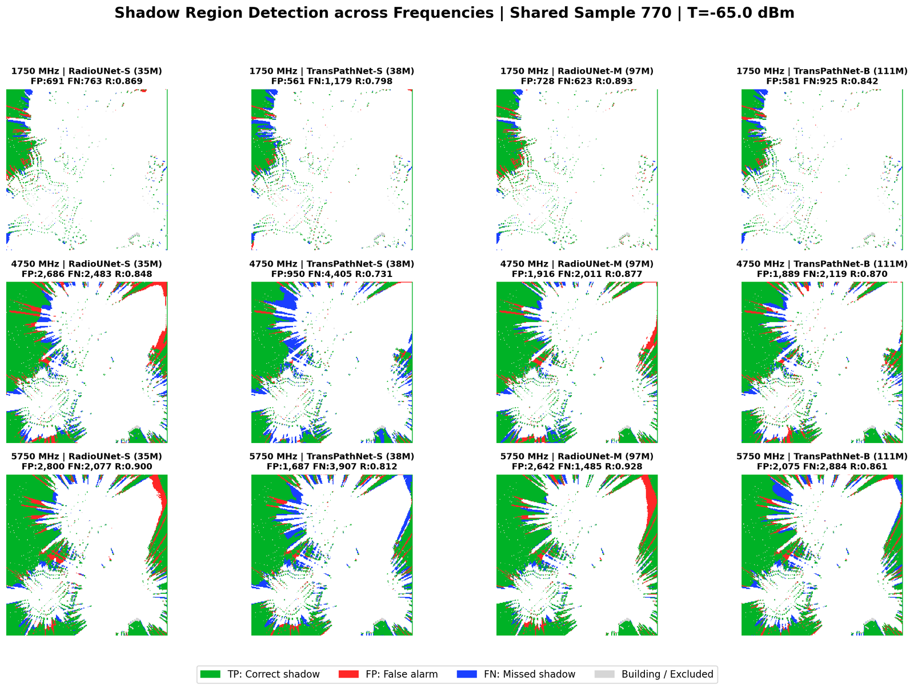
실행 결과 예시: 주파수별 음영 영역 검출 결과 (qualitative 폴더)

- 모델 학습
// 예: 4750 MHz RadioUNet-S 학습
$ docker compose run --rm rmp python -m ikeee.bratlab_train --mode train \
--root data --freq 4750 --model radiounet --size small \
--batch_size 8 --epochs 100 --lr 1e-4 \
--save_dir model_checkpoints/checkpoints_radiounet_small_4750
- 모델 옵션: --model radiounet --size small 또는 medium, --model transpathnet --size small 또는 base
- 주파수 옵션: --freq 1750, 2750, 3750, 4750, 5750
- 학습 결과(best.pth, training_curve.png)는 --save_dir 에 저장된다.
- 논문 결과에 사용한 학습 설정
모델 | --model --size | Batch size | Learning rate | Epoch
RadioUNet-S | radiounet small | 8 | 1e-4 | 100
RadioUNet-M | radiounet medium | 4 | 1e-4 | 100
TransPathNet-S | transpathnet small | 2 | 1e-4 | 100
TransPathNet-B | transpathnet base | 2 | 1e-4 | 100

- 단일 체크포인트 평가
$ docker compose run --rm rmp python -m ikeee.bratlab_train --mode eval \
--root data --freq 4750 --model radiounet --size small \
--ckpt model_checkpoints/checkpoints_radiounet_small_4750/best.pth \
--result_dir runs/eval_radiounet_small_4750
- 건물을 제외한 픽셀에서 RMSE, MAE, bias(dB)를 계산하고, 예측 결과 그림을 --result_dir 에 저장한다.

- 컨테이너 셸에서 직접 실행
$ docker compose run --rm rmp bash
// 컨테이너 안에서 필요한 명령 실행 후 exit 로 종료
$ python scripts/check_setup.py
$ exit

- GPU가 없는 환경 (CPU 모드)
$ docker compose run --rm rmp-cpu python scripts/check_setup.py
※ CPU 모드는 평가와 그림 생성에 사용하고, 학습은 GPU 환경에서 수행한다.

일괄 실행 예시
- 여러 주파수와 모델을 순서대로 학습할 때는 아래와 같은 쉘스크립트(shell script)를 사용할 수 있다.
- 아래 예시는 논문 결과에 사용한 설정(5개 주파수 x 4개 모델, seed 42)으로 체크포인트를 모두 학습한다.
#!/bin/bash
# train_all.sh
FREQS="1750 2750 3750 4750 5750"

for FREQ in $FREQS; do
for CFG in "radiounet small 8" "radiounet medium 4" "transpathnet small 2" "transpathnet base 2"; do
read -r MODEL SIZE BS <<< "$CFG"
docker compose run --rm rmp python -m ikeee.bratlab_train --mode train \
--root data --freq $FREQ --model $MODEL --size $SIZE \
--batch_size $BS --epochs 100 --lr 1e-4 \
--save_dir model_checkpoints/checkpoints_${MODEL}_${SIZE}_${FREQ}
done
done

위 파일명을 train_all.sh 라고 할 경우, OutdoorRMP directory에서 아래와 같이 실행함
실행
$ bash train_all.sh

- 분할 seed를 바꾼 반복 holdout 실험은 scripts/run_multi_seed_holdout_experiments.sh 를 사용한다.
// 예: seed 43, 44 / 4750 MHz / 4개 모델 학습, 평가, 집계
$ docker compose run --rm -e SEEDS="43 44" -e FREQS="4750" \
-e TRANSPATHNET_BATCH_SIZE=2 -e TRANSPATHNET_ACCUM_STEPS=4 -e TRANSPATHNET_AMP=1 \
rmp bash scripts/run_multi_seed_holdout_experiments.sh
// 결과: results_multi_seed_holdout/ (seed별 체크포인트와 지표, aggregate/ 집계 표)

문제 해결
증상 (출력 메시지) | 원인 | 조치
permission denied while trying to connect to the Docker daemon socket | 사용자 계정이 docker 그룹에 없음 | 2.2의 2) 수행 후 다시 로그인
could not select device driver ... with capabilities: [[gpu]] | NVIDIA Container Toolkit 미설치 또는 Docker 재시작 누락 | 2.2의 4) 수행
DataLoader worker ... is killed, Bus error | 컨테이너 공유 메모리 부족 | docker-compose.yml의 shm_size 값 증가 (기본 8gb)
CUDA out of memory | GPU 메모리 부족 | --batch_size 감소 또는 --accum_steps, --amp 사용
결과 파일 소유자가 root 또는 다른 사용자 | .env 없음 또는 HOST_UID, HOST_GID 불일치 | 4.0의 3) 다시 수행
[ERROR] Dataset folder not found | setup_env.sh에 지정한 데이터셋 경로 오류 | 경로 확인 후 setup_env.sh 다시 실행

부록 - 오프라인 설치
- 인터넷이 연결되지 않은 PC에 설치할 때는 Docker 이미지를 파일로 옮긴다.
- 설치 대상 PC에는 Docker Engine, NVIDIA 드라이버, NVIDIA Container Toolkit이 설치되어 있어야 한다.

- 인터넷이 되는 PC에서 이미지 저장
$ docker compose build
$ docker save outdoor-rmp:latest | gzip > outdoor-rmp_latest.tar.gz

- 설치 대상 PC로 파일 복사
- OutdoorRMP directory, outdoor-rmp_latest.tar.gz, 데이터셋, 체크포인트

- 설치 대상 PC에서 이미지 불러오기
$ docker load -i outdoor-rmp_latest.tar.gz
$ docker images outdoor-rmp
※ 이미지를 불러온 후에는 docker compose build를 생략하고 4.0 설치 STEP 2부터 진행한다.

